Dakikalar içinde koleksiyon hazırlamak mümkün

**Güncelleme Tarihi: Mayıs 11, 2024 07:00**

[#Neslişah Aygören](https://www.hurriyet.com.tr/haberleri/neslisah-aygoren)[#Moda](https://www.hurriyet.com.tr/haberleri/moda)[#Stil](https://www.hurriyet.com.tr/haberleri/stil)

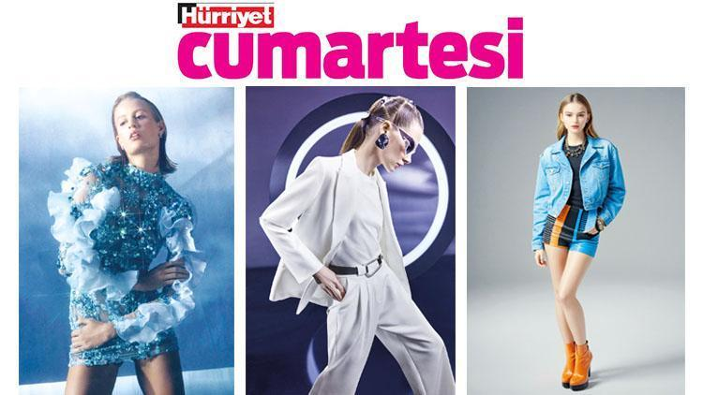

Neslişah Aygören / neslisah.aygoren@hurriyet.com.tr

Oluşturulma Tarihi: Mayıs 11, 2024 07:003dk okuma

**Yapay zekâ son dönemin çok konuşulan başlıklarından. Birçok sektörde yapay zekâ temelli yazılımlar kullanılmaya başladı. Moda ve tasarım dünyası bu sektörlerin başında geliyor. Görünen o ki moda dünyasında kartlar yeniden dağıtılacak.**

Yapay zekâ moda endüstrisinde devrim niteliğinde bir değişim ve yeniden şekillenme sürecine öncülük ediyor. İnsan gücüne bağlılık azalıyor ama sektördeki insanlarla da kol kola çalışılacak ve çalışma sürecini daha verimli kılacak bir süreç başlıyor. Kısaca şöyle anlatalım: Aslında angarya görünen ya da halihazırda tasarımcıların ve markaların çok vaktini alan süreçleri yapay zekâ hallediyor, geriye sadece onu akıllıca yönetmek kalıyor.  
Henüz sürecin başında gibi görünsek de şimdiden yapay zekâ ve moda birlikteliği oldukça hız kazandı. Hatta Business of Fashion ve McKinsey gibi global moda ve araştırma şirketlerinin ortak yayımladığı raporda, moda markalarının yüzde 73’ünün 2024 yılı içinde yapay zekâyı öncelikli konu başlıkları arasına aldığı söyleniyor.  
Bu entegrasyon oldukça geniş bir başlık. Yani bazı markalar tasarım ve üretimde, kimisi müşteri ilişkilerinde, kimisiyse pazarlama ve e-ticaret süreçlerinde destek alıyor. Bünyesinde Gucci, Balenciaga, Bottega Veneta gibi lüks devlerini barındıran Kering Group veya global e-ticaret platformu Zalando müşteri ilişkilerinde yapay zekâ araçlarını kullanıyor. Ya da Casablanca gibi dev bir marka, koleksiyon çekimlerini Midjourney’de (yapay zekâ programı) tasarlanan görsellerle sunabiliyor.

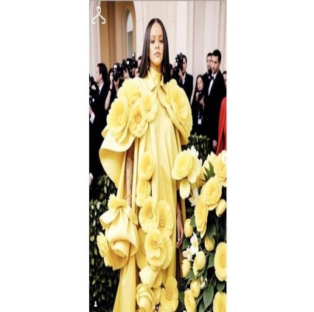

*Bu tasarım Resleeve tarafından yapay zekâyla yapıldı.*

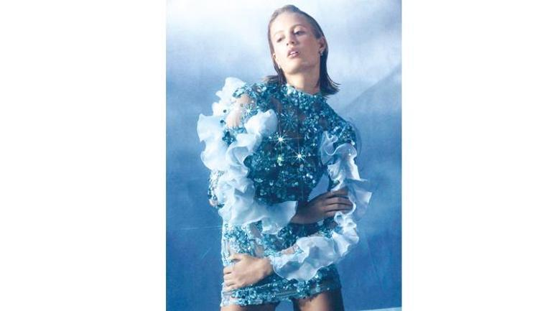

*Revolve markası kapsül koleksiyon hazırladı.*

Türk markaları da sevdi

İşin bir de tasarım boyutu var ki bence modada kuralları asıl baştan yazdıracak noktalardan biri o. Zira sadece metinler ve örnek görseller kullanılarak dakikalar içinde koleksiyonlar oluşturulabiliyor. Collina Strada, Revolve, Desigual gibi markalar yapay zekâ aracılığıyla kapsül koleksiyon oluşturan markalardan sadece birkaçı. Gerçek hayatta ses getiren moda haftaları ve yarışmaların artık yapay zekâ ortamlarına da taşındığının ve ‘AI Fashion Week’ (Yapay Zekâ Moda Haftası) düzenlendiğinin bilgisini de ayrıca verelim. Bu tasarımlara aracı olanlar arasında Clo Virtual Fashion, Resleeve, The New Black gibi global yazılım firmaları var.

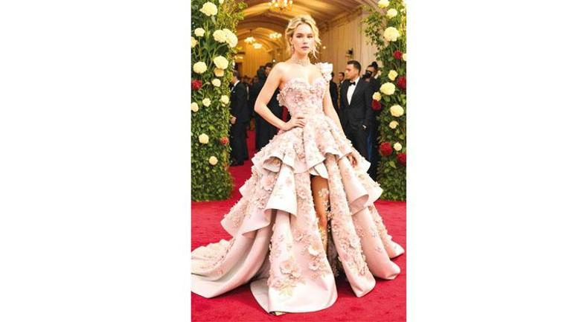

*Refabric kullanılarak tasarımcı Nil Karabağ tarafından oluşturulan bir elbise.*

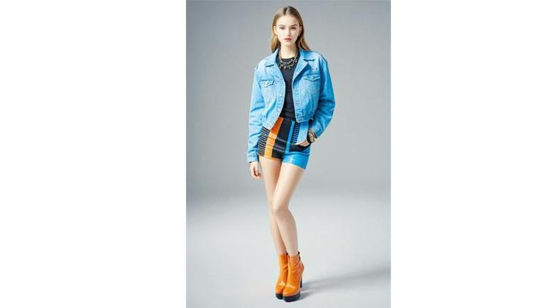

*Yapay zekâyla tasarlanan bu kombin yerli girişim Refabric’in bir eseri.*

Türkiye’deyse bu global devlere sıkı bir rakip çıktı: Refabric. Seda Domaniç, Hakan Baş, Begüm Doğru Öztekin, Alemşah Öztürk, Safiye Dinçtürk Turgut ve Mustafa Alpay gibi [moda](https://www.hurriyet.com.tr/haberleri/moda) ve girişim dünyasından önemli isimlerin hayata geçirdiği Refabric ilham, tasarım, 3D modelleme, prototip, ürün geliştirme ve pazarlama süreçlerinin hepsini tek bir çatı altında topluyor. Markaların DNA’sını dakikalar içinde analiz eden yazılım sayesinde, trendlere uygun koleksiyonlar oluşturuluyor. Koleksiyon parçaları görüntülenebiliyor ve bu sayede ön eleme mümkün oluyor. Böylece gereksiz atık oluşmuyor ve sürdürülebilirlik ilkelerine de destek sağlanıyor. Hem global hem de yerli markalar yazılımı kullanmaya başladı bile. Ayrıca firma global lüks devi LVMH grubun hızlandırma programına seçilen 30 girişim arasına katılarak global ölçekte önemli bir oyuncu haline geleceğini şimdiden kanıtladı.

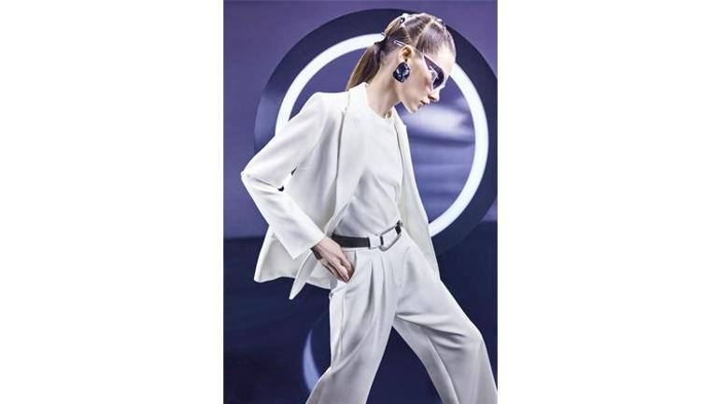

*Boyner’in, E 4.0 Desing Studio ile Fabrika markası için yaptığı 32 parçalık koleksiyondan...*

Türk markalarından da yapay zekâyla oluşturulan koleksiyon haberleri gelmeye başladı. Boyner, E 4.0 Design Studio ile Fabrika markası için hazırladığı 32 parçalık bir koleksiyonu çıkardı. Marka sürecin bu sayede üç kat hızlandığını da açıkladı. Trendyol ise Trendyol Milla markasına özel hazırladığı yeni koleksiyonla yapay zekâyı tasarımlarına entegre eden bir diğer yerli şirket oldu.

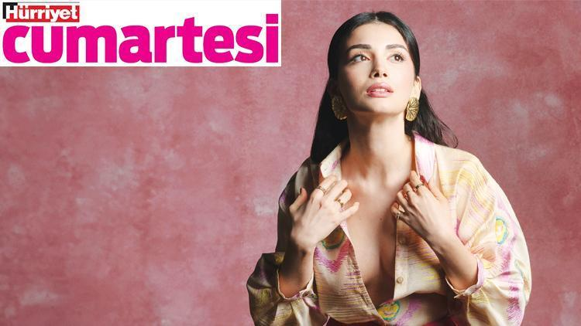

Röportaj: Hakan GENCE / FOTOĞRAFLAR: Muhsin AKGÜN/MASTÜDYO

Oluşturulma Tarihi: Mayıs 11, 2024 07:00 6dk okuma

**Güzel bir kadın fakat o bu tip şeylere çok takılmadığını anlatıyor; “Ben doğallığı seviyorum, güzellik bence insanın kendine güvenmesi ve kendinden emin olması” diyor. Diyetisyen olmak için yola çıkmış ama yedi senedir ekranda, başrolleri canlandırıyor, oyunculukta farklılık yaratmayı sevdiğini söylüyor. Bu hafta vizyona giren ‘Beyaz Eşya’ filmi sebebiyle Özge Yağız’la buluşuyoruz; hayatını, oyuncu Burak Berkay Akgül’le ilişkisini ve bilinmeyenlerini konuşuyoruz: “Hiç aldatmadım. Canı gönülden söylüyorum, başımı her gece yastığa huzurla koyuyorum.”**

Yüz hatları kalemle çizilmiş gibi, çok keskin ve orantılı; “Bangır bangır her yerde itiraf etmekten hiç çekinmiyorum, hiç estetik yaptırmadım” diyor. Çok nahif bir duruşu ve ona uygun sakin bir ses tonuna sahip. Tane tane konuşarak kendini anlatıyor. Sanki hiç sinirlenmezmiş gibi bir havası var. Özge Yağız’la başlıyoruz sohbete...

Geçen hafta ABD’nin ünlü internet sitesi TC Candler ve onun bağımsız eleştirmen grubu Independent Critics tarafından her yıl yayımlanan ‘Dünyanın en güzel 100 kadını’ listesine, Türkiye’den giren üç isimden biri oldun. Haberi duyduğunda ne hissettin?

İyi hissettiriyor ama “Bu nasıl oldu, inanamıyorum” diyebileceğim bir şey değil. Çok gözümde büyütmüyorum. Çünkü güzelliği göreceli buluyorum ama ne mutlu ki insanlar beğeniyor ve bir şekilde takip ediyor.

◊ Güzellik nedir senin için?

Ben doğallığı seviyorum, açıkçası makyajın fazlasını kendime yakıştırmıyorum. Bunların dışında güzellik bence insanın kendine güvenmesi ve kendinden emin olması diyebilirim.

◊ Hep beğenilen bir kadın mı oldun?

Evet, “Herkesin ilgisi benim üzerimdeydi” diyemem ama beğeni kelimesini etrafımda çok duyuyordum.

◊ Güzel olduğun için bu mesleğe başladığında önyargılarla karşılaştın mı?

Evet, bunu da sektöre giren birçok kişinin yaşadığını düşünüyorum. İlk zamanlar “Sadece güzel olduğu için mi ekranda” laflarını duydum sonra şunu gördüm; sen çalışıp kendini geliştirdikçe gerçekten birçok yorum kendiliğinden yok oluyor. Çabasız bir şey olacağını düşünmüyorum, emek vermen gerekiyor. Sonra daha fazlasını istiyorlar senden ve bu yüzden hep çalışman gerek. Belki bu yorumlar da seni daha çok çalışmaya sevk ediyor, o yüzden baştan beri hiçbirini negatif taraftan algılamadım.

◊ Peki, güzelliğinin ne kadarı doğal?

Bangır bangır her yerde itiraf etmekten hiç çekinmiyorum, hiç estetik yaptırmadım.

◊ Mesela burnun doğal mı?

Evet, her şeyim doğal. Yıllar içinde ekrandaki değişimi ben de fark ettim ama gerçekten yaşımız küçüktü, suratımın oturmadığı genç kızlıktan kadınlığa geçiş döneminde ekrandaydım ve değiştim. Bir de en basitinden kilo meselesi var. Kilo verince gerçekten kadınlarda birçok şey değişiyor. Allah beni o konuda çok avantajlı göndermiş, çok şükür.

◊ Seni hiç tanımayan birine kendini nasıl anlatırsın?

Ilımlı, dürüst ve enerjik.

◊ Sosyal medyanın en sevdiği oyunculardansın. Hem canlandırdığın karakterler hem ilişkilerin göklere de çıkarılıyor, yeri geliyor eleştiriliyor da. Sosyal medyanın linç kültürüyle barıştın mı?

Bazı şeylere alıştım. Ama özel hayata dair hiç bilmedikleri şeyleri nasıl böyle fütursuzca yorumladıklarına hayret ediyorum. Bir şey yazmaya, söylemeye görelim, başka yerlere çekilebiliyor, o yüzden insan konuşurken kelime seçmek zorunda kalıyor, bu da bizi bir noktada zorluyor. Ama bazı gerçekler de günün sonunda bir şekilde gün yüzüne çıkıyor.

◊ Sence en yanlış anlaşıldığın konu ne oldu şimdiye kadar?

Bilmiyorum ama belki özel hayatım olmuştur.

◊ Bir önceki ilişkinden sonra hemen yeni bir ilişkiye başlandığın yazıldı, çizildi...

O iş öyle olmayınca hiç önemsemiyorsun Hakan. Aklımın bir köşesinde oturup bunu düşündüğüm bir dakika bile olmadı çünkü doğru değil. Ama bunu seni anlamak istemeyene nasıl izah edebilirsin ki? Edemezsin. Ne anlatırsan anlat o yine anlamak isteyeceğini anlayacak. “Yarası olan gocunur” derler ya, çok hassas biriyim, yaram olsa gocunurdum.

◊ Hiç aldattın mı ya da aldatıldın mı?

Hiç aldatmadım. Canı gönülden söylüyorum, başımı her gece yastığa huzurla koyuyorum. Aldatılma konusunu da hiç açmak istemiyorum.

◊ Neden?

Bir gün bir yerlerde ne olup bittiyse, haberim olsun ya da olmasın, her şeyi Allah’a havale ettim, o kadar söyleyeyim.

◊ ‘Safir’ dizisindeki rol arkadaşın Burak Berkay Akgül ile birliktesiniz. Dizi sırasında mı başladı ilişki?

Çok geç başladı, dizinin son zamanları. Öyle bir tempoda çalışıyorduk ki haftanın altı günü... Şehir dışında olmak da psikolojik olarak zorladığı için aşka meşke vakit ayıramayacak durumdaydım. Çünkü benim biriyle birlikte olabilmem için o insanı tanımam lazım. Ama bu çalışma şartları sana onu sunmuyor ne yazık ki. Bir araya gelebilme konforunuzun çok daha yüksek olduğu bir dönemde olmanız lazım. Ama inanmıyorlar, oturup kitabe mi yazalım, anlatalım “Bakın şu günde şu oldu, bu saatte bu oldu” diye.

◊ Bir oyuncuyla birlikte olup ayrılınca büyük fan baskısıyla karşılaşılıyor. Zor. Ama gönül ferman dinlemiyor mu?

Haberin Devamı

Benim gönlüm ferman dinleyen bir gönül aslında. Zorlukları var ama bir yandan güzellikleri de çok fazla. Genelde insanlar bulundukları sektörden kişilerle tanışıyorlar. Bir noktada aynı düzeyde insanlarla tanışıyorsun ve sohbetin daha çok oluyor. Mesela biriyle yarım saat konuşurken aynı mesleği paylaştığın kişilerle 4-5 saat sohbet edince daha farklı oluyor.

◊ Burak’ın neyinden etkilendin?

En çok sözlerinden sanırım. Aslında biraz ketum, o yüzden bana özel hissettirdiği laflarına vuruldum.

HER ŞEY ÇORAP SÖKÜĞÜ GİBİ GELDİ

◊ Hikâyen nerede başlıyor?

Doğma büyüme İstanbulluyum. Ama aslen anne-babam Sivaslı.

◊ Sen diyetisyenmişsin.

Doğru mu?

Diyetisyenim diyemem çünkü üniversite diplomamı almadım, son senemde staj yapmam gerekirken bu mesleğe başladım.

◊ Oyunculuk nereden çıktı peki?

Bazı insanların hayatlarında sihirli değnekli biri vardır, benim için o ablamdı. O çok istiyordu. “Ne olur bir şey yapalım” diyordu. Üniversitenin son yazında bir tiyatro okuluna gitmeye başladım. Sonrası çorap söküğü gibi geldi. Ardından oyunculuk atölyeleri ve menajerlik sistemini duyduk. İlk bulduğum atölyede menajerlik de yapılıyordu. Ve Allah bana yürü ya kulum dedi. Şu an bana sorsan asla masa başında oturamam derim. Ben nasıl diyetisyenlik okumuşum... Okurken çok seviyordum ama şu an yapamam.

◊ 250 bölümlük günlük bir diziyle tanındın. Sonra anaakım kanallara geçtin. Bu taraf daha mı zor?

Aslında çok rahat ettim. Çünkü günlük iş çekerken her şeyi çok daha pratik yapmak zorundasın. Ben anaakıma geçince 5 saniyede kostüm değiştirip 10 dakikada saç, makyajdan çıktığım için rahatlığını çok yaşadım. Günlük dizi çekmenin dezavantajları anaakımda bir avantaja dönüştü.

GÖBEĞİM ÇATLAYANA KADAR GÜLDÜM

◊ Bu hafta başrolünde olduğun ‘Beyaz Eşya’ vizyona girdi. İlk sinema filmin, değil mi?

Aslında çektiğim ikinci sinema filmi ama önce yayımlanıyor. İlk vizyona giren filmim diyebilirim.

◊ Nasıl bir hikâye bizi bekliyor?

Aynı apartmanda oturan iki kişiden biri buzdolabı satın alıyor, birine de bir buzdolabı gelmek zorunda... O iki buzdolabı karışınca olanlar oluyor. [Film](https://www.hurriyet.com.tr/film-izle/) saf komedi. Gerçekten daha önce izlerken de çekerken de hiçbir işte göbeğim çatlayana kadar güldüğümü hatırlamıyorum. O yüzden benim için başka bir deneyim oldu.

*‘Beyaz Eşya’da*[*Özge Yağız*](https://www.hurriyet.com.tr/haberleri/ozge-yagiz)*ve Burak Sevinç başrolleri paylaşıyor.*

◊ Nasıl bir karakterde izleyeceğiz seni?

Kendini kurnaz zanneden ama aslında hiçbir kurnazlığı başaramayan saf bir ev hanımı olarak. Diğer karakterlerin yanında kadın o kadar saf bir duruma düşüyor ki... O yüzden çok tatlı bir karakterdi canlandırdığım.

ÇOK MASALSI BİR SEKTÖRÜN İÇİNDEYİZ AMA...

◊ Bu kadar yeni oyuncu arasında senin farkın ne?

Aslında farklılık yaratmayı seven biriyim. O yüzden izlenebilecek şeylerde yer alabileceğime inanıyorum.

◊ Yedi senedir bu işi yapıyorsun. Bu meslek sana ne öğretti?

Hayatta tek büyük gerçekliğin aile olduğunu... Çok masalsı bir sektörün içindeyiz ama arkamızı döndüğümüzde hep bir gerçeklik var. Ne olursa olsun, ilgisine muhtaç olduğumuz, konuşmaya ihtiyaç duyduğumuz insanlarla bir arada olmak istiyoruz. Bu da bana onu öğretti. Çok maneviyatçı olduğumu bu sektörle daha iyi anladım.

◊ Bundan sonrası için hedefin ne?

O kadar çok şeyin hayalini kuruyorum ki... İnsan görüp de gıpta ettiği her şeye ‘Bir gün ben de olur muyum’ diyor. Bu konuda Türkiye çok başarılı bir ülke gerçekten. Çünkü çok başarılı kadın sanatçılarımız var. Ama en yakın hayallerimden biri bağımsız bir filmde rol almak. Bir de kendim senaryo yazabilirim, bunu deneyimlemedim ama aklıma yer etmiş bir hikâyenin gerçekleşmesini çok istiyorum.

◊ Bu yaz ekranda diziler yok. Önümüzdeki sezon neler olacağı konuşuluyor. Genç bir oyuncu olarak bunlar seni korkutuyor mu?

Korkmayalım, her şey olabilir, çok krizler atlattık, çok fazla şeyi geçtik. Tabii böyle [haberler](http://www.hurriyet.com.tr/) okuyunca üzülüyorsun ama dibe vurduğumuz dönemlerin illaki bir aydınlığı olacaktır. Her şey sütliman olmuyor. Bence üretken olmaya devam etmeliyiz. İsteyen birçok meslekte de kendini ilerletebilir, üretici olmayı istediğimiz zaman hayat önümüze çok fazla kapı açabilir.